РУССКИЙ ЯЗЫК
Урок № ____ Учебник стр. ______
Тема урока. Большая буква в начале и точка в конце предложения.
Цель урока. Повторить пройденный материал о предложении, продолжать формировать представление о предложении как о единице речи, закрепить знания о правиле написания предложений. Развивать внимание, слуховое и зрительное восприятие. Воспитывать навыки учебной мотивации на примере использования метода поощрения.
Оборудование. Плакат-опора, тетради, ручка, простые карандаши, схемы предложений
- Организационный момент.
Сядет тот, кто составит предложение о классе (школе, ученике, учителе).

- Упражнение на развитие зрительного восприятия, памяти и внимания.
Внимательно рассмотреть картинку. После того, как учитель уберет ее рассказать о предметах, которые учащиеся запомнили.
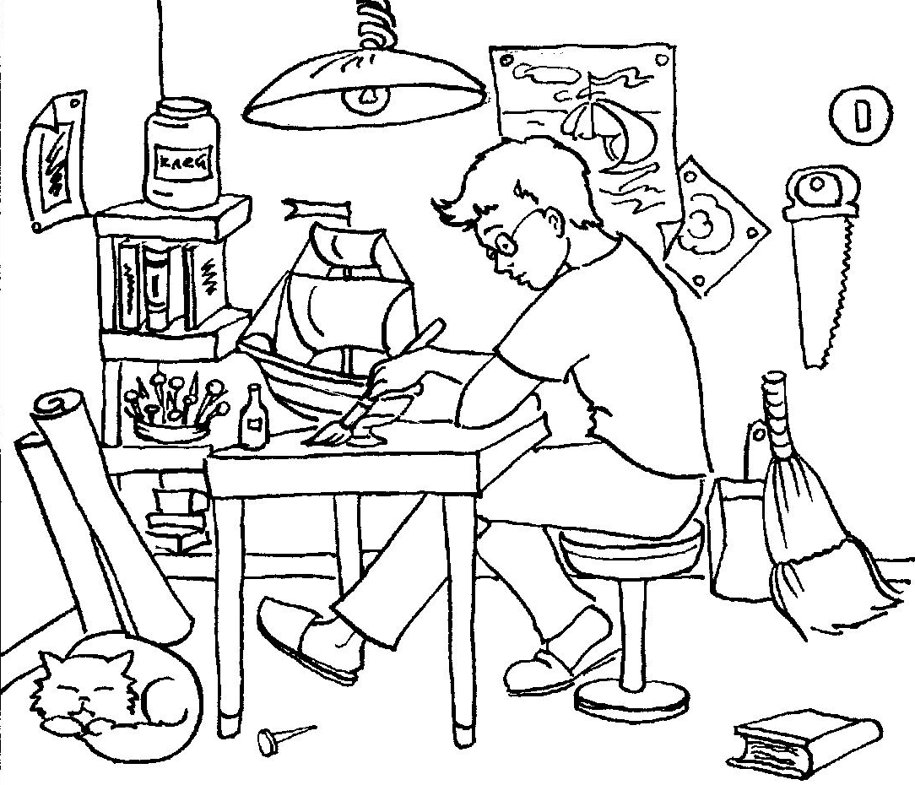
- Минутка чистописания: запись букв, соединений, предложения

- Повторение пройденного материала .
На прошлом уроке мы учились определять количество слов в предложении и количество предложений в тексте.
Я предлагаю выполнить задание. Прочитать текст. Определить сколько предложений в нем. Определить, сколько слов в третьем предложении.
Тома пошла в лес. В лесу она собирала грибы. Вечером мы ели грибной суп.

- Сообщение темы и задач урока.
Ребята, на сегодняшнем уроке мы с вами будем говорить о правиле написания предложений. Может быть, кто-то вспомнит это правило.

- Изучение нового материала
1) Правила написания предложений
а) работа с предметной картинкой, составление предложений по схеме.
(учитель показывает картинку с изображением Колобка)
Предлагает составить предложение с данным словом. Выбирается одно из предложенных предложений, анализируется, записывается в тетрадь.
Сильный ученик с помощью учителя записывает предложение на доске. ( слабые ученики списывают с доски после того, как ученик записал его)
- Зарисуйте схему предложения в тетрадь.
- С какой буквы пишем предложение? (в начале предложения пишется заглавная буква).
- Что ставится в конце? (В конце предложения ставится точка)
- Составьте предложение о предмете, который изображен на рисунке (огурец)
- зарисуйте схему предложения в тетрадь
- С какой буквы мы пишем начало предложения? Что ставим в конце?
-Запишите предложение в тетрадь. (Один ученик работает у доски с комментированием)
б) Работа с правилом на стр. 4
ВСПОМНИ! Первое слово в предложении пишется с большой буквы.
В конце предложения ставится точка.

- Физкульминутка.

Дует ветер с высоты. Гнутся травы и цветы. Вправо – влево, влево – вправо Клонятся цветы и травы. (Наклоны в стороны.) А теперь давайте вместе Все попрыгаем на месте. (Прыжки на месте.) Выше! Веселей! Вот так!
Переходим все на шаг. (Ходьба на месте.) Руки ставим перед грудью, Рывки руками делать будем. (Руки перед грудью, рывки руками.) Вот и кончилась игра. За учебу нам пора

Продолжение работы
в) Выполнение упражнения № 2 стр. 4 с помощью учителя.
(второе задании)

б) Работа с упражнением № 2 стр. 5

- Закрепление изученного.
- Повторите правило написания предложений.
Самостоятельная работа. Списать с доски предложения, используя правило.
мама мыла раму
кот Пушок лакал молоко

- Домашнее задание стр. 5 упражнение № 3 Списать предложения. Подчеркнуть большую букву в начале предложений и точку в конце.

- Подведение итога урока
- С каким правилом мы сегодня познакомились на уроке?
- С какой буквы пишем начало упражнения?
- Что ставим в конце?
- Как в письменной речи одно предложение отличается от другого?

